Nama : Bagas Kara Adi Pratama

NIM : A11.2016.09905

Kelas :A11.4507

Tugas : Me-review game Mager

Pada saat kita membuka aplikasi Mager, berikut adalah halaman Login app game Mager. Kita bisa mendaftar / masuk ke dalam game dengan akun Google Play,Facebook,Google dan SIDJI ID.

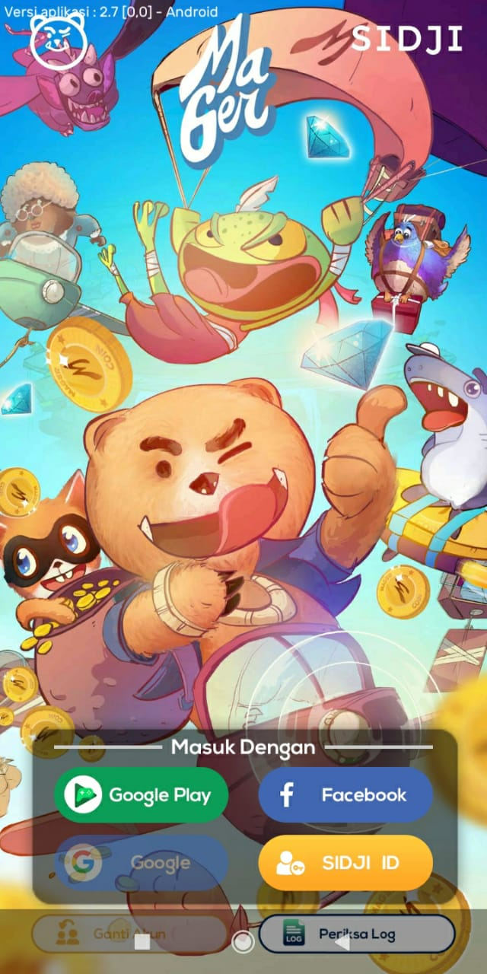

Setelah login akan langsung muncul pop-up update terbaru dari gam MAGER

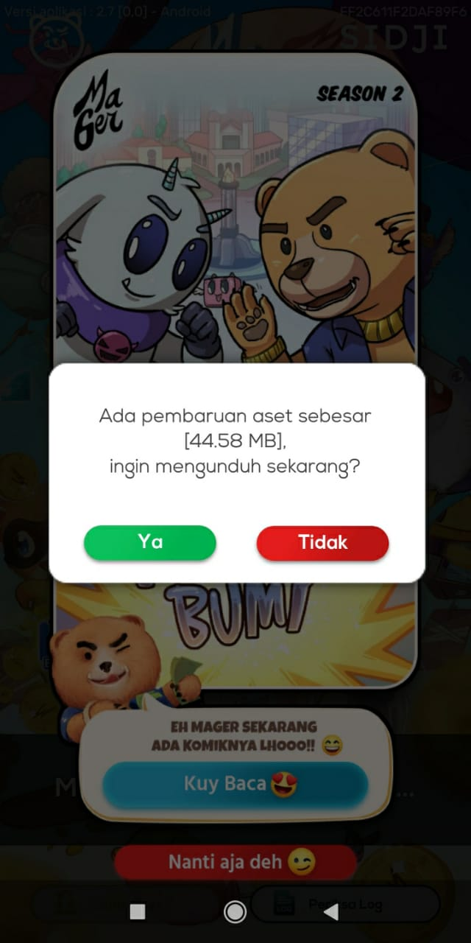

Berikut adalah layar pengunduhan pada gam MAGER.

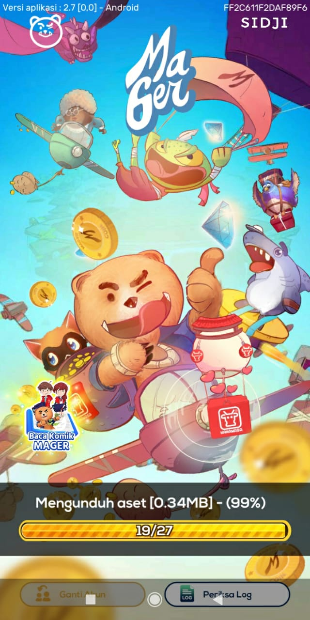

Setelah melakukan Update kita buat username pada akun game MAGER

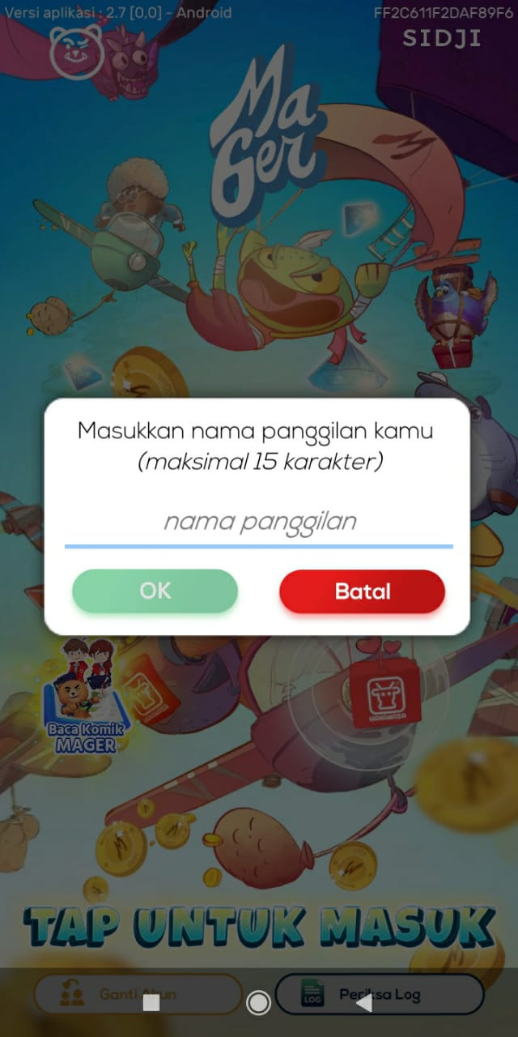

Berikut adalah halaman utama/main scene, terdapat ikon karakter kita , silver tiket (20), gold tiket(5), mager tiket(0), 10 game yang bisa dimainkan dan menu Main Game, Hadiahku,Toko,Spesial Event dan Peringkat.

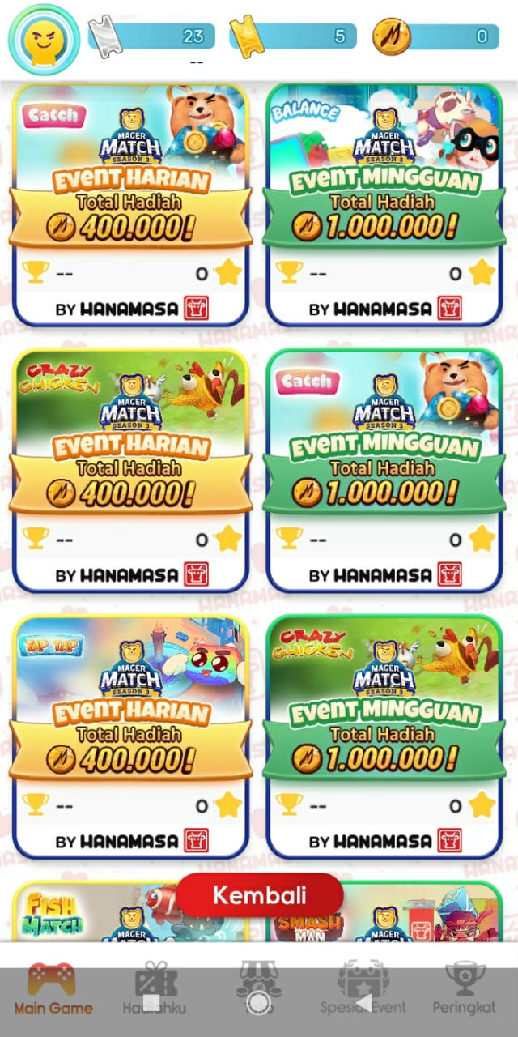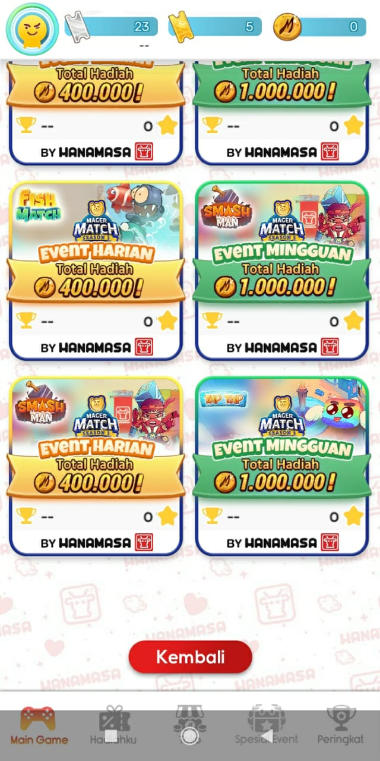

Berikut scene pada menu Hadiahku :

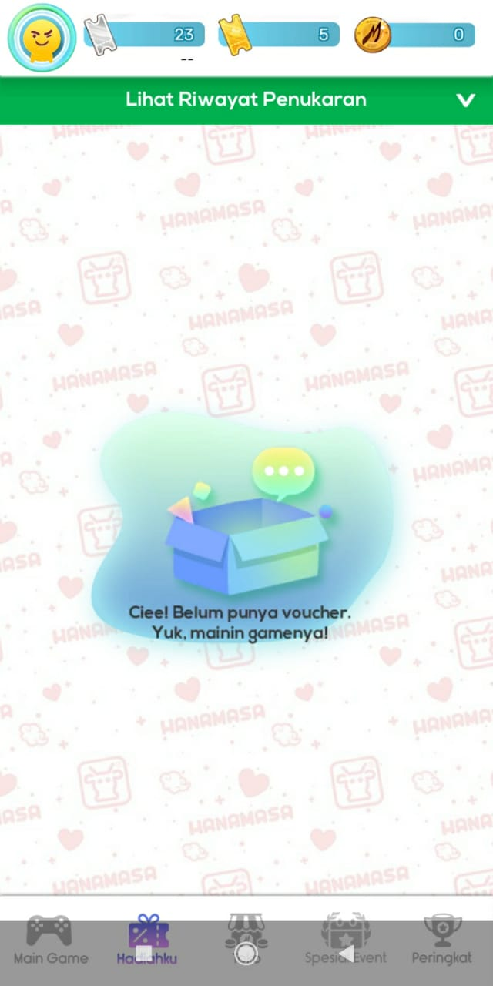

Pada halaman toko terdapat beberapa quest untuk bisa mendapatkan Silver Tiket dan Gold Tiket untuk memainkan game dengan cara seperti : Spin, Login harian, isi survey dan top-up.

Kemudian Mager koin yang sudah dikumpulkan dapat ditukar dengan saldo uang elektronik(Ovo,Gopay dan DANA) atau saldo semua operator dengan jumlah yang ditentukan sesuai dengan jumlah Mager koin yang sudah terkumpul

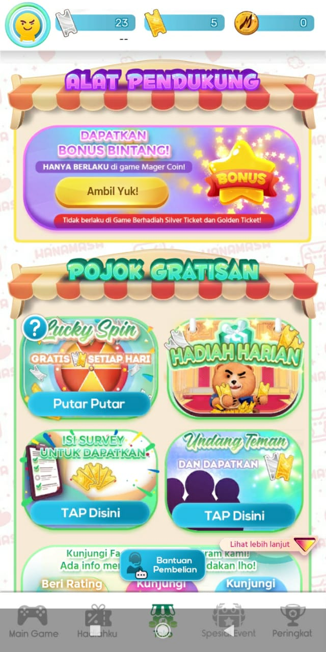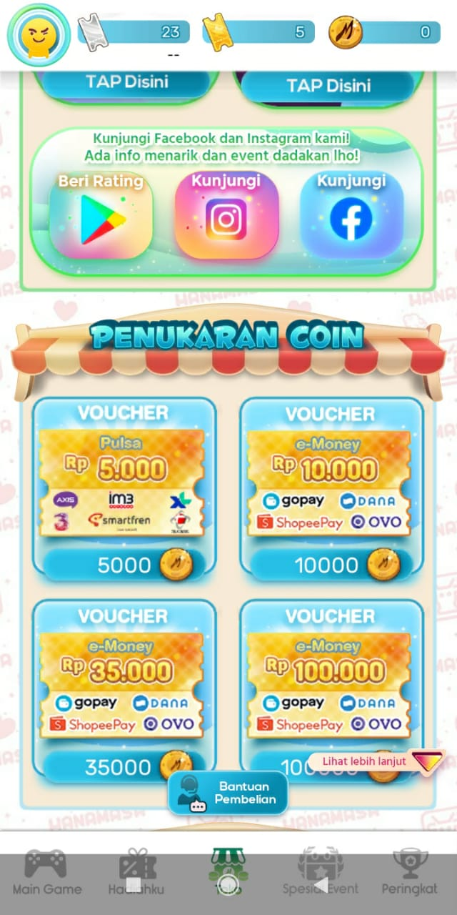

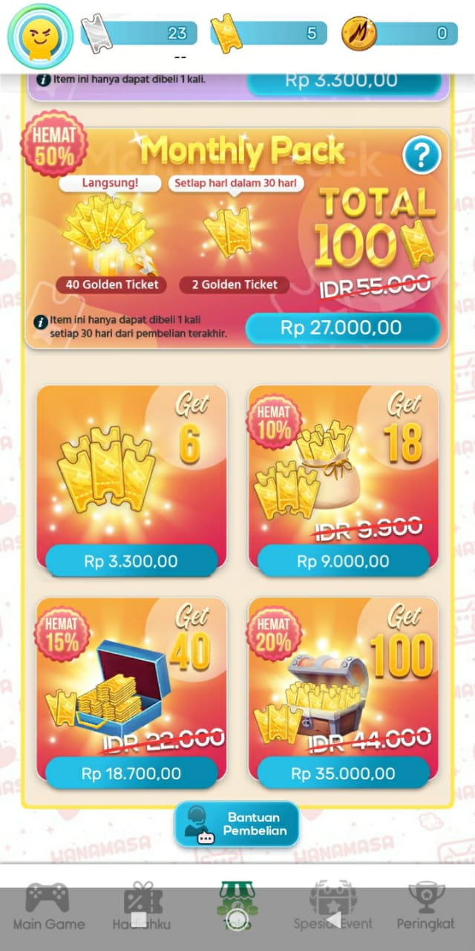\

Yang terakhir ada menu rangking yang menunjukkan poin Mager koin dari setiap player, rangking ditentukan dari mager koin terbanyak dan paling sedikit

